Консультация для родителей.
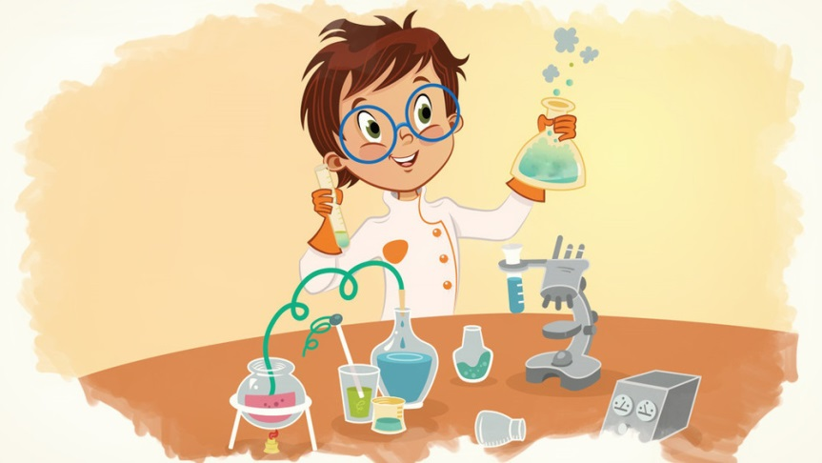
Экспериментируйте дома с детьми!


Детское экспериментирование – это один из ведущих видов деятельности дошкольника. Очевидно, что нет более пытливого исследователя, чем ребёнок. Исследовательская деятельность вашего ребенка может стать одними из условий развития детской любознательности, а в конечном итоге познавательных интересов ребёнка.
В детском саду уделяется много внимания детскому экспериментированию. Организуется исследовательская деятельность детей, создаются специальные проблемные ситуации, проводятся занятия. В группах оборудованы уголки экспериментирования, где находятся необходимые предметы: бумага разных видов, ткань, специальные приборы (весы, часы и др., неструктурированные материалы (песок, вода)
Несложные опыты и эксперименты можно организовать и дома. Для этого не требуется больших усилий, только желание, немного фантазии и конечно, некоторые научные знания. Любое место в квартире может стать местом для эксперимента. Например, ванная комната, во время мытья ребёнок может узнать много интересного о свойствах воды, мыла, о растворимости веществ. Например, что быстрее растворится? (морская соль, кусочки мыла, пена для ванн) и т. д. Кухня – это место, где ребёнок часто мешает маме, когда она готовит еду. Если у вас двое или трое детей, можно устроить соревнования между юными физиками. Поставьте на стол несколько одинаковых ёмкостей, и предложите детям растворять в воде различные продукты (крупы, муку, соль, сахар). Поинтересуйтесь у детей, что стало с продуктами и почему? Пусть дети сами ответят на эти вопросы. Важно только, чтобы вопросы ребёнка не оставались без ответа. Если вы не знаете точного (научного) ответа, необходимо обратится к справочной литературе, и постараться объяснить результат доступным для него языком.
Эксперимент можно провести во время любой деятельности.
Например, ребёнок рисует, у него кончилась зелёная краска. Предложите ему попробовать сделать эту краску самому. Посмотрите, как он будет действовать, что будет делать. Не вмешивайтесь и не подсказывайте. Догадается ли он, что надо смешать синюю и желтую краску? Если у него ничего не получиться, подскажите, что надо смешать две краски. Путём проб и ошибок ребёнок найдёт верное решение.
Экспериментирование – это, наряду с игрой – ведущая деятельность дошкольника. Цель экспериментирования – вести детей вверх ступень за ступенью в познании окружающего мира. Для этого необходимо соблюдать некоторые правила:
1. Установите цель эксперимента (для чего мы проводим опыт);
2. Подберите материалы (список всего необходимого для проведения опыта);
3. Обсудите процесс (поэтапные инструкции по проведению эксперимента);
4. Подведите итоги (точное описание ожидаемого результата);
5. Объясните почему? Доступными для ребёнка словами.

Помните!
При проведении эксперимента главное – безопасность вас и вашего ребёнка.
Несколько несложных опытов для детей дошкольного возраста:
Мыльные пузыри:
Цель: Сделать раствор для мыльных пузырей.
Материалы: жидкость для мытья посуды, чашка, соломинка.
Процесс:
Наполовину наполните чашку жидким мылом.
Доверху налейте чашку водой и размешайте.
Окуните соломинку в мыльный раствор.
Осторожно подуйте в соломинку
Итоги: У вас должны получиться мыльные пузыри.
Почему? Молекулы мыла и воды соединяются, образуя структуру, напоминающую гармошку. Это позволяет мыльному раствору растягиваться в тонкий слой.
Что плавает, а что тонет?
Цель: Выяснить, что не все предметы тонут.
Материалы: жидкость, предметы из различных материалов
Процесс: Поочередно опускать в воду различные предметы и наблюдать, за тем какие предметы тонут, а какие плавают на поверхности.
Вывод: Предметы из дерева не тонут.
Куда деваются сахар и соль?
Цель: Выяснить, что сахар и соль растворяются в воде.
Материалы: Два прозрачных стакана с водой, сахар, соль.
Процесс: Дать ребенку предварительно попробовать воду из стаканов. Затем поместить в разные стаканы соль и сахар, и спросить, куда они делись?
Затем дать ребенку попробовать воду в этих же стаканах.
Вывод: Сахар и соль растворяются в воде.
Какого цвета вода?
Цель: Выяснить, что при смешивании получаются новые цвета.
Материалы: Прозрачные стаканы воды, гуашевые краски (красная, желтая, синяя).
Процесс: Окрасить воду в желтый цвет и понемногу добавлять красную краску, должна получиться оранжевая вода.
Окрасить воду в желтый цвет и понемногу добавлять синюю краску, должна получится зеленая вода.
Окрасить воду в синий цвет и понемногу добавлять красную краску, должна получиться фиолетовая вода.
Так же можно смешивать и сами краски.
Вывод: При смешении красок определенного цвета получается другой цвет.
Куда девалась вода?
Цель: Выяснить, что ткань впитывает воду.
Материалы:
Процесс: Налить небольшое количество воды в плоскую емкость и опустить туда губку или кусок ткани. Что произошло? Вода исчезла, ее впитала губка.
Вывод: Ткань впитывает воду, и сама становится мокрой.

